„Studiul factorilor de stres în rândul femeilor din sistemul educațional în contextul învățământului de la distanță și online”
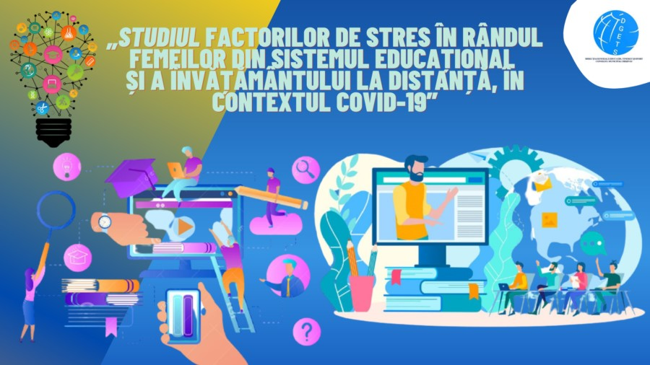
Scopul studiului constă în selectarea unor informații și date statistice referitoare la problemele cu care se confruntă sistemul educațional, în special în perioada organizării învățării de la distanță, în situația de criză provocată de pandemia Covid. Trecerea în timp rapid către învățământul la distanță este plină de probleme evidente, în principal datorită indisponibilității infrastructurii de educație la distanță în masă, absenței sau pregătirii slabe a profesorilor pentru muncă și epuizării profesionale în noile condiții de urgență.
Acestea și alte probleme provoacă situația critică a sistemului educațional mondial. Una dintre sarcinile principale în domeniul educației este analiza în timp a situației actuale, adoptarea celor mai adecvate măsuri, luând în considerare specificul unei anumite țări și sprijinul tuturor participanților la sistemul educațional: elevii, părinții lor, profesorii și administrația de la toate nivelurile.
Pentru a studia în detaliu această problemă, Institutul de Cercetare a Studiilor Sociale și de Gen de la Universitatea Națională Pedagogică a Femeilor din Kazahstan, împreună cu Biroul Cluster UNESCO din Alma-Ata realizează un sondaj la tema: „Studiul factorilor de stres în rândul femeilor din sistemul educațional și învățământul la distanță, în contextul COVID-19”.
În acest sens, îndemnăm toți actanții educaționali de genul feminin să completeze chestionarul:
https://docs.google.com/forms/d/e/1FAIpQLSf2fazK7SP9BAjZx1ekPKLTxpfDJLdHZewswaDVpEKlsWKA_g/viewform
Public țintă – profesori de sex feminin din școli și universități.
Menționăm că, analiza calitativă a chestionarelor are drept scop identificarea problemelor cu care se confruntă actorii educaționali, dar și elucidarea aspectelor pozitive înregistrate în perioada de organizare a învățământului de la distanță și online.
Sursa: https://chisinauedu.md/

